S cenami mobilního volání jsou lidé vcelku spokojení, data dopadla hůř. 5G sítě vnímá jako riziko čtvrtina online uživatelů
Vodafone byl v prvním pololetí nejsilnějším zadavatelem reklamy segmentu telekomunikačních činností
Výzkumná agentura Nielsen Admosphere v nedávném online šetření zjišťovala, jak jsou Češi spokojení s cenami služeb svých mobilních operátorů. Výsledky ukázaly, že ceny volání považují skoro dvě třetiny lidí za příznivé, s cenami mobilních dat je spokojená necelá polovina. U jednotlivých věkových skupin se přitom vnímání tohoto tématu liší. Dále se výzkum zaměřil na téma 5G sítí: od posledního výzkumu před dvěma lety například výrazně stoupla obeznámenost s tímto pojmem a naopak se snížil výskyt názoru, že budování těchto sítí může být spojeno s nějakým bezpečnostním rizikem.
Výzkum realizovala společnost Nielsen Admosphere metodou online sběru na vzorku pěti set respondentů z internetové populace Českého národního panelu starších 15 let.
Data z výzkumu doplňují též data z monitoringu reklamy Ad Intel společnosti Nielsen Admosphere, podle kterých byl největším inzerentem segmentu telekomunikačních činností v prvním pololetí Vodafone.
61 % Čechů, kteří jsou aktivní na internetu, je spokojených s cenami volání svého mobilního operátora, přičemž 26 % odpovědělo, že jsou velmi spokojení, 35 % je spíše spokojeno. Naopak nespokojenost projevilo 17 % dotázaných. Ve větší míře vnímají ceny volání příznivě ženy a v případě věkových skupin spokojenost mírně klesá spolu s vyšším věkem respondentů: mezi 15–34letými se kladně vyjádřilo 67 % lidí, mezi nejstaršími (45+) to pak bylo 56 %. Neutrálně se k tomuto tématu staví necelá pětina lidí.
Poněkud jiné názory ale pozorujeme v případě cen mobilních dat. S těmi je spokojených 45 % dotázaných, záporně pak odpověděla skoro čtvrtina. Nejspokojenější jsou s výší cen lidé ve věkové kategorii 35–44 let (54 %). Neutrální postoj k cenám dat zaujímá opět necelá pětina. 5 % dotázaných z internetové populace pak data od mobilního operátora nevyužívá.
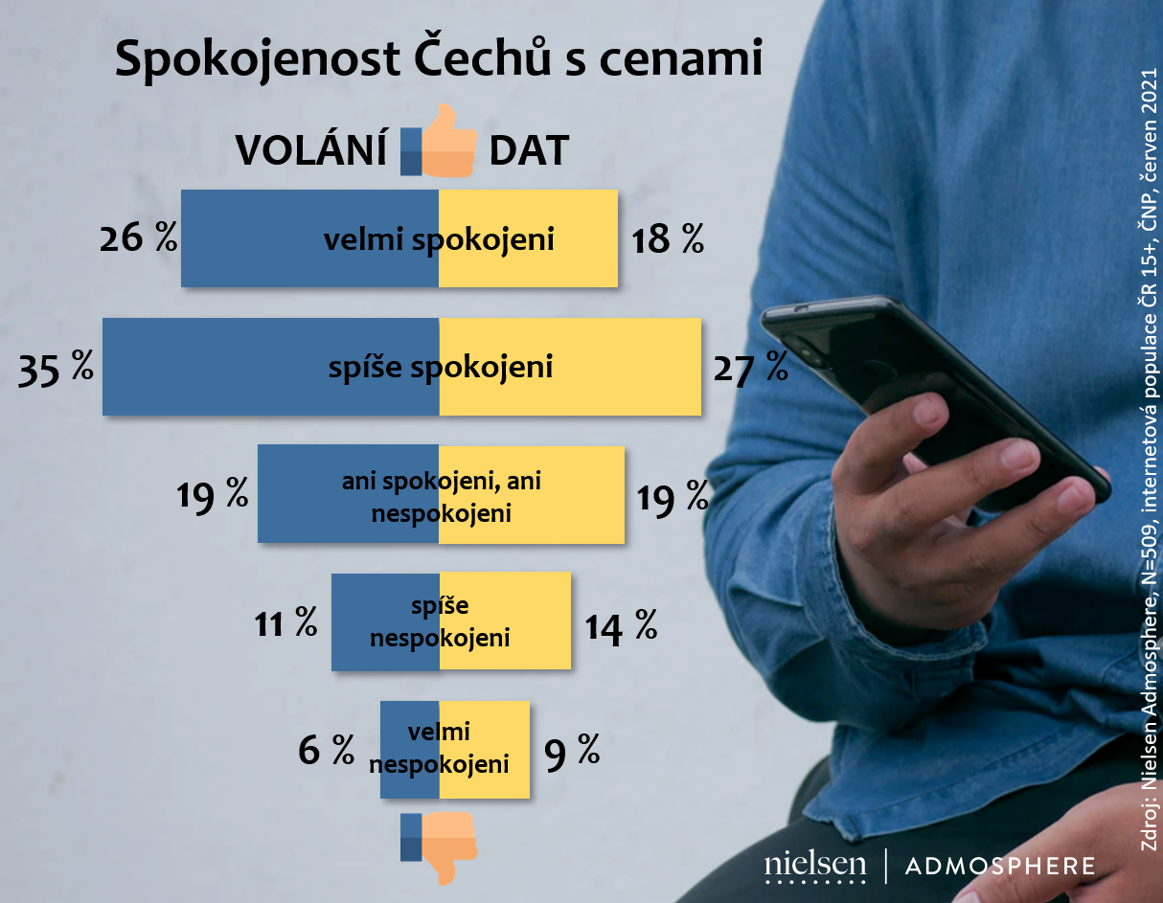
Druhým tématem výzkumu byly sítě 5G, které se aktuálně budují i v České republice. Výzkum zjišťoval nejprve znalost pojmu 5G a následně vnímání případných bezpečnostních rizik. Pojem 5G aktuálně zná 84 % českých internetových respondentů, což je o 30 procentních bodů více než před dvěma lety – přičemž 54 % zároveň zná jeho význam, a 30 % ho zná, ale neví, co znamená. Větší obeznámenost panuje mezi muži a také vzdělanějšími respondenty. 16 % dotázaných se pak s označením nesetkalo.
Že by s budováním 5G sítí mohlo být spojeno nějaké bezpečnostní riziko, si aktuálně myslí zhruba čtvrtina dotázaných (9 % určitě ano, 17 % spíše ano). Ve srovnání s výzkumem z roku 2019 je to o 16 procentních bodů méně – a je dobré si zde připomenout, že tehdy médii rezonovala kauza technologické společnosti Huawei spojená s obavami z bezpečnostního rizika a čínských špionážních aktivit. Z jednotlivých sociodemografických skupin se aktuálně k možnosti rizika přiklánějí častěji (resp. častěji než jiné skupiny) muži, respondenti s vyšším či vysokoškolským vzděláním a také respondenti z Prahy a Středočeského kraje. Bezpečnostní riziko v souvislosti s 5G sítěmi naopak odmítá třetina dotázaných (o 4 procentní body více než v minulém výzkumu) – opět ve větší míře muži než ženy, z věkových skupin pak nejčastěji nejmladší kategorie (15–34 let). Nerozhodných v této otázce zůstává v internetové populaci 24 % lidí, zatímco před dvěma lety to bylo 28 %. Tuto možnost častěji volili ženy, starší respondenti a například i respondenty z malých či středních měst.

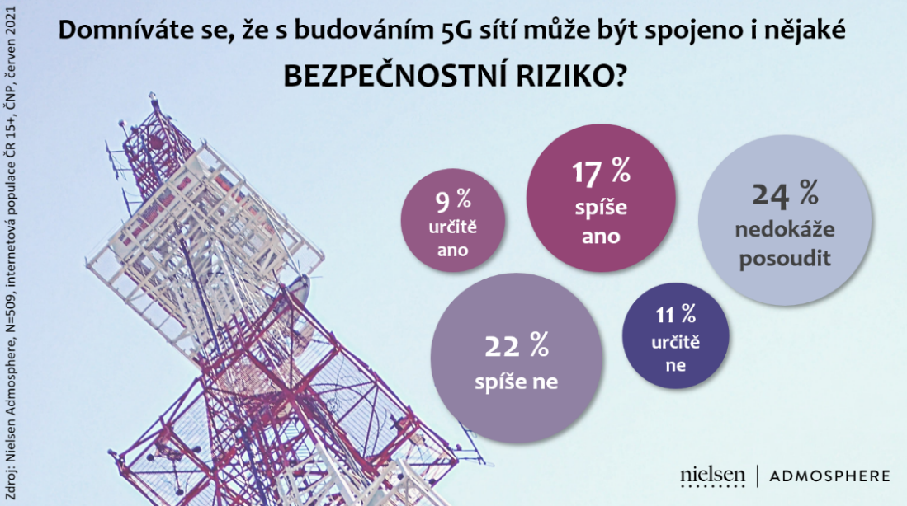
Telekomunikace v reklamě
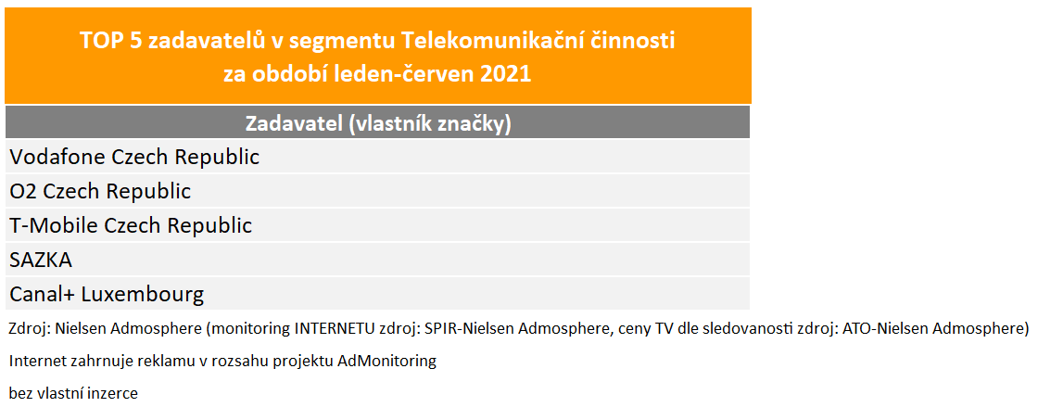
V oblasti reklamy byl v prvním pololetí tohoto roku nejsilnějším zadavatelem segmentu telekomunikačních činností Vodafone Czech Republic, za ním následovalo O2 Czech Republic a dále T-Mobile Czech Republic. Žebříček pěti největších zadavatelů dle ceníkových cen udává následující tabulka.

Eliška Morochovičová | Public Relations
eliska.morochovicova@admosphere.cz
Nielsen Admosphere, a.s.| Českobratrská 2778/1 | 130 00 Praha 3 | tel.: +420 222 717 763 | www.nielsen-admosphere.cz

Bianka Smejkalová | Key Account Manager
bianka.smejkalova@admosphere.cz
Nielsen Admosphere, a.s. | Českobratrská 2778/1 | 130 00 Praha 3 | tel.: +420 222 717 763 |
www.nielsen-admosphere.cz

Doplňující informace:
Společnost Nielsen Admosphere (www.nielsen-admosphere.cz) je výzkumnou agenturou s širokým portfoliem produktů a služeb v oblasti marketingových a mediálních výzkumů, analýz a zpracování dat. Zaměřuje se především na metodologicky a technologicky náročné projekty, jako je elektronické měření sledovanosti televize metodou TV metrů. Pro elektronické měření médií vyvíjí vlastní technologie pod značkou SimMetry™. Věnuje se i monitoringu reklamy, marketingovému výzkumu (online průzkumy, CAWI, CATI průzkumy…) a analýze dat a nabízí komplexní servis spolehlivé výzkumné agentury se zázemím mezinárodní výzkumné společnosti Nielsen. Na českém trhu působí od roku 2001.
Součástí skupiny Nielsen Admosphere je i společnost Adwind Software, která vyvíjí software pro práci s daty z výzkumů sledovanosti a monitoringu reklamy.

Český národní panel (www.ceskynarodnipanel.cz) je jedním z největších výzkumných panelů v Česku, na Slovensku (Slovenský národný panel – SNaP), v Polsku, v Maďarsku a v Bulharsku. Jeho spoluvlastníkem je výzkumná agentura Nielsen Admosphere. Panel slouží pro kvalitní a rychlé on-line sběry dat o internetové populaci. Disponuje početnou skupinou 60 000 respondentů v České republice, 25 000 respondentů na Slovensku, 30 000 v Polsku, 30 000 v Maďarsku a 15 000 v Bulharsku.
PRO VÝZKUM (www.provyzkum.cz) je veřejně prospěšná aktivita výzkumníků působících v prověřených agenturách pro výzkum trhu a veřejného mínění, jejíž aktivity koordinuje sdružení SIMAR. Iniciativy se účastní agentury, které se aktivně podílejí na tvorbě a dodržování etických a zákonných pravidel a akceptují oborové Desatero pro ochranu osobních údajů.

